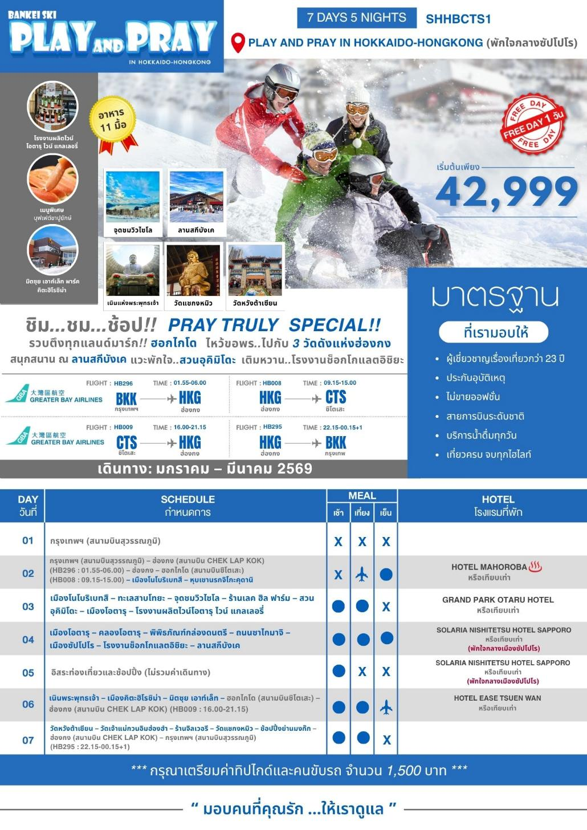

**โปรแกรมการเดินทาง**



**22.30 น.** 🗣 พร้อมกันที่ **สนามบินสุวรรณภูมิ อาคารผู้โดยสารขาออก (ระหว่างประเทศ) ชั้น 4 สายการบิน GREATER BAY (HB)** โดยมีเจ้าหน้าที่จากทางบริษัทฯ คอยต้อนรับ และอำนวยความสะดวกแก่ท่านก่อนออกเดินทาง

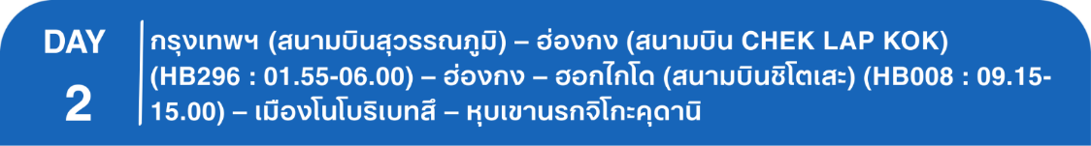**\*\*สำคัญมาก !! ประเทศญี่ปุ่นไม่อนุญาตให้นำอาหารสดจำพวก เนื้อสัตว์ พืช ผัก ผลไม้ เข้าประเทศ หากฝ่าฝืนมีโทษปรับและจับ\*\***

**01.55 น. เหินฟ้าสู่** **สนามบินนานาชาติฮ่องกง CHEK LAP KOK** **โดยสายการบิน** **GREATER BAY เที่ยวบินที่** **HB296✈ *(ไม่มีบริการอาหารและเครื่องดื่มบนเครื่อง)***

* **เที่ยวบินหรือเวลาอาจมีการเปลี่ยนแปลง ทั้งนี้ขึ้นอยู่กับสายการบินเป็นผู้กำหนด**
* **ขอสงวนสิทธิ์ในการเลือกที่นั่งบนเครื่องบิน เนื่องจากการจัดที่นั่งบนเครื่องบิน เป็นสิทธิ์ของเจ้าหน้าที่เช็คอิน ซึ่งทางบริษัทไม่สามารถเข้าไปแทรกแซงได้**

**กรณีผู้เดินทางต้องการขอวีลแชร์ที่สนามบิน กรุณาแจ้งกับทางบริษัททัวร์ฯ ทันที หลังจากที่ ท่าน ชำระเงินมัดจำค่าทัวร์เรียบร้อยแล้ว**

**หมายเหตุ : หากผู้เดินทางต้องการนำวีลเเชร์ส่วนตัวไปเอง จะต้องเป็นวีลแชร์ที่ไม่มีแบตเตอรี่**

**06.00 น.** เดินทางถึง **สนามบินนานาชาติฮ่องกง CHEK LAP KOK** **จากนั้นต่อไฟลท์ไปฮอกไกโด (สนามบินชิโตเสะ)**

**09.15 น. เหินฟ้าสู่ สนามบินชิโตเสะ (ฮอกไกโด) โดยสายการบิน GREATER BAY เที่ยวบินที่ HB008✈**

***(บริการอาหารและเครื่องดื่มบนเครื่อง)***

**\*\*การบริการอาหารและเครื่องดื่มบนเครื่องบิน เป็นบริการของสายการบิน ทั้งนี้อาจจะมีการเปลี่ยนแปลงได้ขึ้นอยู่กับนโยบายของสายการบิน โดยไม่ต้องเเจ้งให้ทราบล่วงหน้า\*\***

**15.00 น.** เดินทางถึง **สนามบินชิโตเสะ (ฮอกไกโด) (เวลาท้องถิ่นเร็วกว่าไทย 2 ช.ม. กรุณาปรับนาฬิกาของท่านเป็นเวลาท้องถิ่นเพื่อสะดวกในการนัดหมาย)** หลังผ่านพิธีการตรวจคนเข้าเมืองและศุลกากรเรียบร้อยแล้ว

นำท่านเดินทางสู่ **เมืองโนโบริเบทสึ** สถานที่ตากอากาศที่ถือได้ว่ามีชื่อเสียงแห่งหนึ่งของประเทศญี่ปุ่น ซึ่งเป็นแหล่งบ่อน้ำพุร้อนที่ใหญ่ที่สุดในฮอกไกโด เมืองนี้มีประชากรประมาณ 5 หมื่นคน ชื่อเมืองนั้นมาจากภาษาของชาวไอนุ (ชนเผ่าพื้นเมือง) ซึ่งมีความหมายว่าแม่น้ำสีเข้ม

นำท่านชม **หุบเขานรกจิโกะคุดานิ** ตั้งอยู่ในเขตอุทยานแห่งชาติชิคตสึ-โทยะ ภายในบริเวณหุบเขาแห่งนี้ประกอบด้วยบ่อน้ำพุร้อนน้อยใหญ่รวมถึงบ่อโคลนและลำธารซึ่งมีแร่ธาตุกำมะถันจากภูเขาไฟที่ยังไม่ดับ

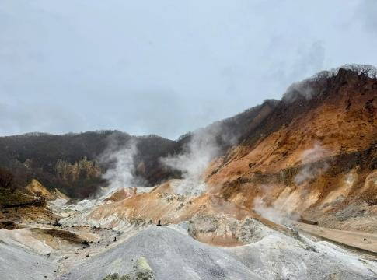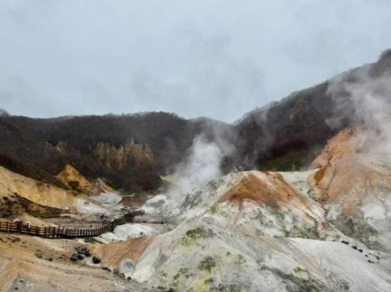

🛏 **พักที่ HOTEL MAHOROBA หรือเทียบเท่า**

**ค่ำ** 🍽 **รับประทานอาหารค่ำ ณ ห้องอาหารโรงแรม เมนูพิเศษ..บุฟเฟต์ขาปู**

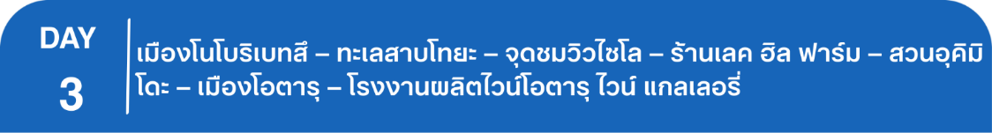 หลังรับประทานอาหารแล้วเชิญท่านพักผ่อนไปกับการแช่ **ออนเซ็น** น้ำแร่ธรรมชาติผ่านความร้อนใต้พิภพเพื่อผ่อนคลายความเมื่อยล้าเลือดลมเดินดีเสริมสุขภาพให้กระปรี้กระเปร่าผิวพรรณสดใสมีน้ำมีนวลช่วยระบบการเผาผลาญของร่างกายให้อยู่ในสภาพคงที่ ความอัศจรรย์แห่งการอาบน้ำแร่แบบญี่ปุ่นนี่เองทำให้มีผู้กล่าวถึงว่า **=> หากมาที่ญี่ปุ่นแล้วไม่ได้ลงอาบน้ำแร่ก็เหมือนกับว่าท่านมาไม่ถึงญี่ปุ่น！**

**เช้า** 🍽 **รับประทานอาหารเช้า ณ ห้องอาหารโรงแรม**

นำท่านเดินทางสู่บริเวณ **ทะเลสาบโทยะ** พาท่านแวะ **จุดชมวิวไซโล** แลนด์มาร์กที่สำคัญในอุทยานแห่งชาติชิคตสึ-โทยะ ให้ท่านชมมุมมองที่สมบูรณ์แบบของผืนทะเลสาบโทยะกับองค์ประกอบต่างๆ โดยรอบที่ผสานกันอย่างลงตัว โดยสามารถชมได้เพียงจุดเดียว

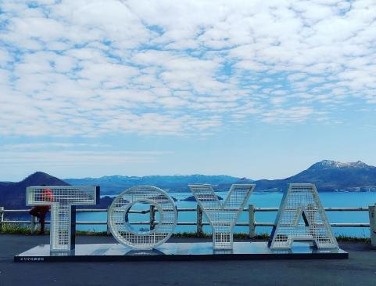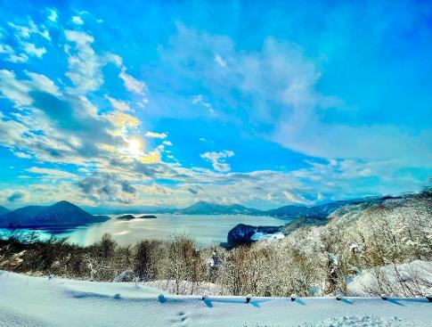

นำท่านเดินทางสู่ **ร้านเลค ฮิล ฟาร์ม** แวะเที่ยวชมฟาร์มเลี้ยงสัตว์และปลูกพืชพรรณนานาชนิด เพลิดเพลินกับการชิมคุกกี้โฮมเมดไร้สารพิษ ไอศกรีมนมชื่อดังที่ผลิตจากวัวในฟาร์ม ชิลไปกับบรรยากาศสดชื่นของธรรมชาติในฤดูหนาวที่มองเห็นภูเขาโยเทตั้งตระหง่านอยู่ตรงหน้า **ราคาไม่รวม : ค่าอาหารและเครื่องดื่ม**

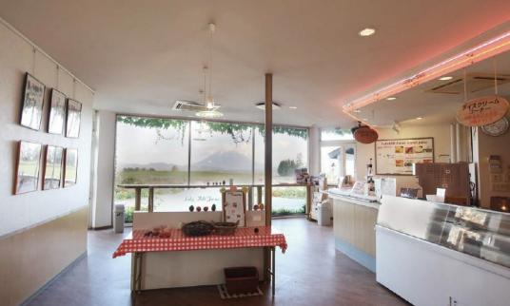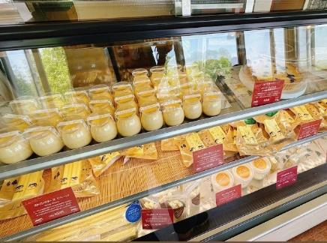

นำท่านเดินทางสู่ **สวนอุคิมิโดะ** เป็นสวนริมทะเลสาบโทยะ ชมศาลาลอยน้ำ (ศาลาอุคิมิโดะ) ให้ท่านเพลิดเพลินวิวธรรมชาติอันเงียบสงบ ผ่อนคลายท่ามกลางธรรมชาติ ทะเลสาบโทยะเป็นทะเลสาบน้ำใสที่มีขนาดใหญ่ที่สุดเป็นอันดับสามในญี่ปุ่น เกิดจากปากปล่องภูเขาไฟ

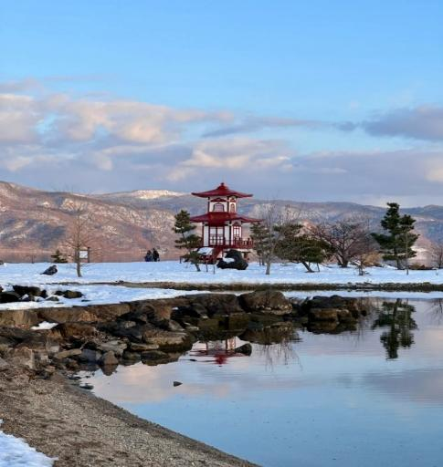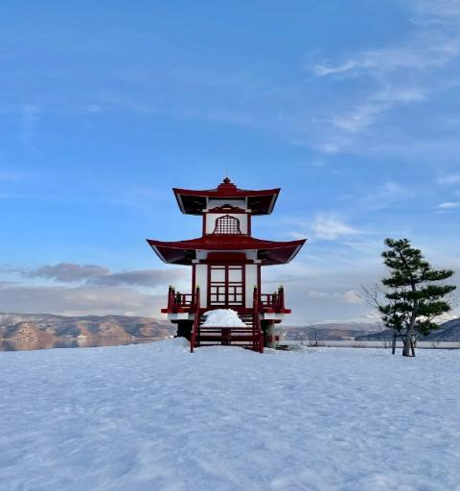

**เที่ยง** 🍽 **รับประทานอาหารกลางวัน ณ ภัตตาคาร**

**บ่าย** นำท่านเดินทางสู่ **เมืองโอตารุ** เมืองท่าสุดโรแมนติกที่มีกลิ่นอายยุโรปอยู่ทั่วเมือง บนถนนสะไกมาจิฮอนโดริ เป็นที่ตั้งของร้านขนม ร้านอาหาร รวมถึงงานฝีมือ ถือเป็นแหล่งท่องเที่ยวมีเสน่ห์ไม่เหมือนใคร

และนำท่านสู่ **โรงงานผลิตไวน์โอตารุ ไวน์ แกลเลอรี่** โรงงานไวน์ท้องถิ่นที่มีชื่อเสียงด้านไวน์ฮอกไกโดคุณภาพสูง เจ้าของรางวัลเหรียญทองจากการแข่งขัน JAPAN WINE CONPETITION 2025 ประเภทไวน์ขาวยุโรป (KITAJIMA VINEYARD-NO 7 KENER 2021) และรางวัลอื่นๆ มากถึง 11 รางวัล ให้ท่านช้อปเลือกซื้อของฝากมากมายฯลฯ

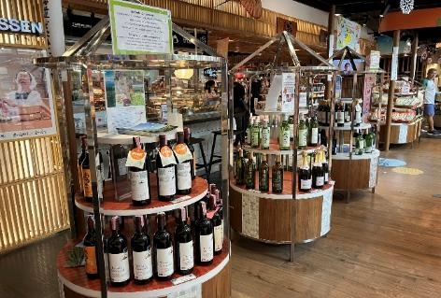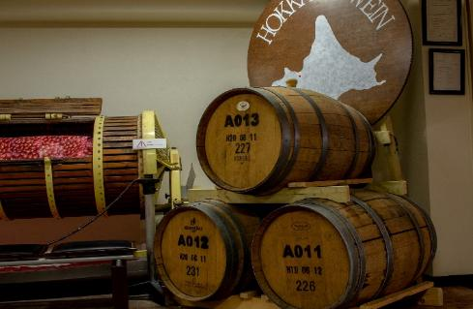

🛏 **พักที่ GRAND PARK OTARU HOTEL หรือเทียบเท่า**

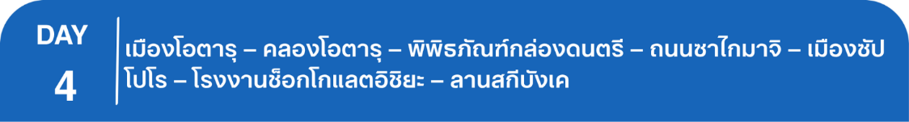**ค่ำ อิสระรับประทานอาหารค่ำตามอัธยาศัย**

**เช้า** 🍽 **รับประทานอาหารเช้า ณ ห้องอาหารโรงแรม**

นำท่านชม **คลองโอตารุ** คลองสายโรแมนติกกลางเมืองเก่า ชมอาคารสไตล์ยุโรปริมคลองและบรรยากาศสุดคลาสสิก เหมาะแก่การเดินเล่นและถ่ายภาพสวยๆ แวะชม **พิพิธภัณฑ์กล่องดนตรี** อาคารเก่าแก่ที่ภายนอกถูกสร้างขึ้นจากอิฐแดง แต่โครงสร้างภายในทำด้วยไม้ พิพิธภัณฑ์แห่งนี้สร้างขึ้นในปีค.ศ.1910 ปัจจุบันนับเป็นมรดกทางสถาปัตยกรรมที่เก่าแก่ควรค่าแก่การอนุรักษ์ให้เป็นสมบัติของชาติ

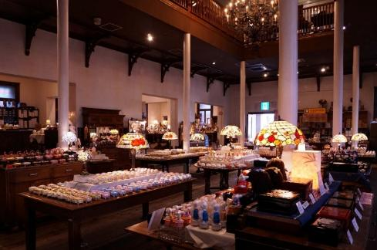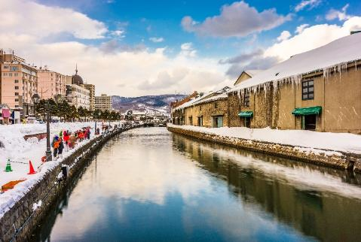

และนำท่านสู่ **ถนนซาไกมาจิ** ย่านช้อปปิ้งและแหล่งท่องเที่ยวใจกลางเมืองโอตารุ ให้ท่านได้สัมผัสบรรยากาศย้อนยุค และเดินเล่นช้อปปิ้ง ซึ่งเต็มไปด้วย ร้านค้า ร้านอาหาร คาเฟ่ ฯลฯ นับว่าเป็นแหล่งช้อปปิ้งที่เป็นแลนด์มาร์กชื่อดังของโอตารุที่ต้องมาเยือน

**เที่ยง** 🍽 **รับประทานอาหารกลางวัน ณ ภัตตาคาร**

**บ่าย** นำท่านเดินทางสู่ **เมืองซัปโปโร** เมืองหลวงของฮอกไกโด พาท่านแวะ **โรงงานช็อกโกแลตอิชิยะ** โรงงานผลิตขนมอันเลื่องชื่ออย่าง Shiroi Koibito คุกกี้สอดไส้ไวท์ช็อกโกแลต ที่ทำจากนมโคจากฮอกไกโดที่ว่ากันว่าอร่อยที่สุดในญี่ปุ่นจนกระทั่งกลายมาเป็นของฝากยอดนิยมติดอันดับสูงสุดของเกาะฮอกไกโด ให้ท่านได้เลือกซื้อช็อกโกแลตและขนมต่างๆ ได้อีกด้วย

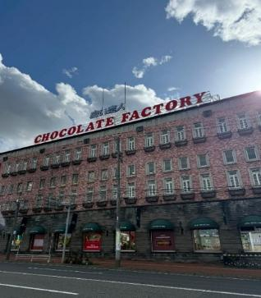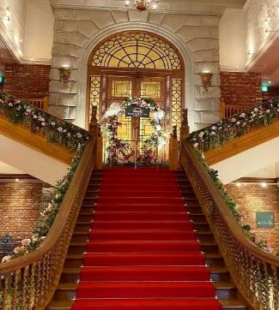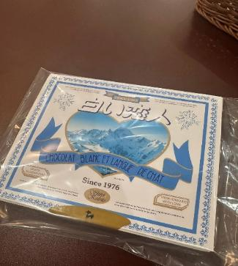

จากนั้นเชิญท่านอิสระเพลิดเพลินกับลานหิมะขาวโพลนกว้างไกลสุดสายตา **ลานสกีบังเค** ภายในมีกิจกรรมมากมายให้ท่านได้ร่วมสนุก ลานหิมะแห่งนี้อยู่ใกล้ตัวเมืองซัปโปโรเป็นที่นิยมในหมู่คนญี่ปุ่น

**หมายเหตุ : ราคารวม : กระดาษเลื่อน (SLED)**

**ราคาทัวร์ไม่รวม : ค่ากิจกรรม, ค่าเช่าชุด, ครูฝึก และ อุปกรณ์สำหรับการเล่นกิจกรรมต่างๆ**

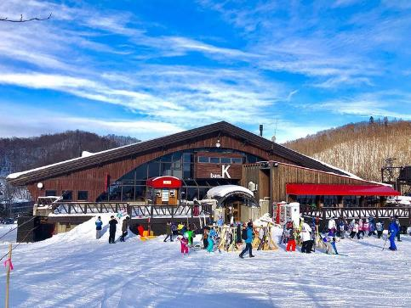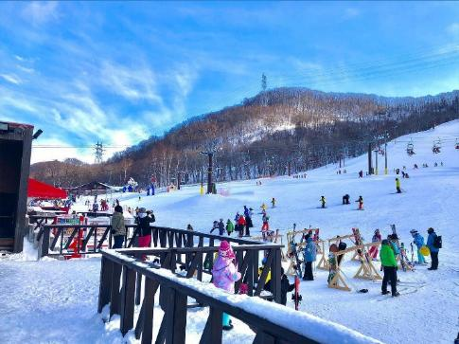

**ค่ำ** 🍽 **รับประทานอาหารค่ำ ณ ภัตตาคาร**

🛏 **พักที่** **SOLARIA NISHITETSU HOTEL SAPPORO หรือเทียบเท่า (พักใจกลางเมืองซัปโปโร)**

**เช้า** 🍽 **รับประทานอาหารเช้า ณ ห้องอาหารโรงแรม**

**ใช้เวลาคุ้มค่าเต็มวัน เข้าสู่ช่วงเวลาอิสระท่องเที่ยว และช้อปปิ้งตามอัธยาศัย**

**ไกด์แนะนำการเดินทาง (ไม่มีรถบัสให้บริการ)**

**สถานที่ท่องเที่ยวแนะนำ**

**ตลาดนิโจ :** มีความเก่าแก่และมีกลิ่นอายของสถาปัตยกรรมในสมัยเมจิ โดยมีสินค้าทางทะเลเป็นอาหารทะเลสดๆ ที่มีความน่าสนใจอย่าง หอยเม่นทะเล, ไข่ปลาแซลมอน, ปู และปลาทะเลสดๆ นานาชนิด ถึงแม้ว่าคุณจะไม่สามารถซื้อกลับไปได้ เเต่ก็ถือเป็นประสบการณ์ที่น่าสนใจ หากจะมาสัมผัสกับความคึกคักของตลาดเเห่งนี้ และเป็นอีกจุดที่สามารถมาชมวิถีชีวิตปกติของชาวญี่ปุ่นได้อีกด้วย

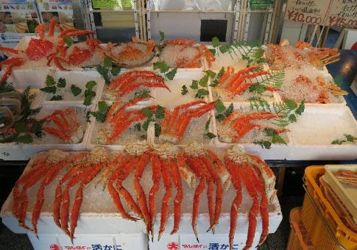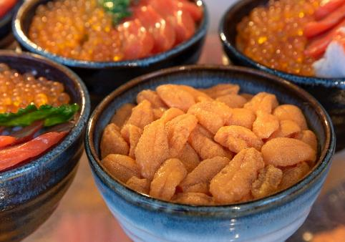

**อาคารที่ทำการรัฐบาลเก่าฮอกไกโด :** สร้างมาตั้งเเต่ปี ค.ศ.1888 โดยเป็นอาคารไม่กี่หลังในยุคนั้นของญี่ปุ่นที่มีขนาดใหญ่โตและหรูหราเป็นอย่างมากด้วยการตกแต่งที่สวยงาม ซึ่งด้านหน้านั้นนักท่องเที่ยวจะพบกับสัญลักษณ์ดาวห้าแฉก และธงรูปดาวเจ็ดแฉก ซึ่งเป็นสัญลักษณ์ของเมืองซัปโปโรและฮอกไกโด

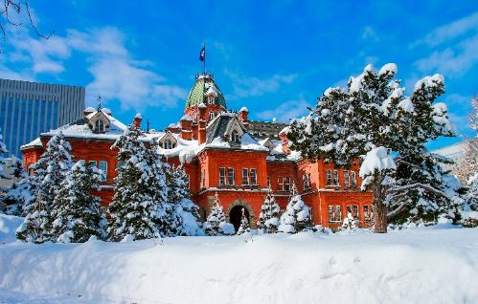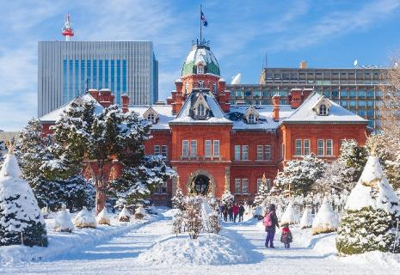

**ถนนทานูกิโคจิ :** ถนนช้อปปิ้งเก่าแก่ อายุกว่า 140 ปี ตลอดถนนจะมีร้านค้าต่างๆ เรียงรายกันไปสองข้างทาง ทั้งร้านขายของสด ร้านอาหาร ร้านขายของที่ระลึกรวมแล้วกว่า 200 ร้าน รวมถึงห้างเพนกวิ้น (MEGA DON QUIJOTE) อิสระให้ท่านได้เลือกซื้อสินค้า

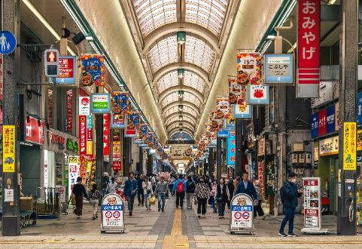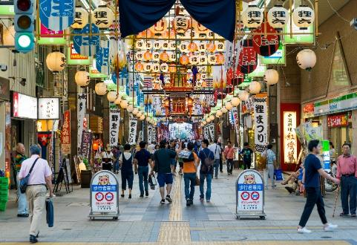

**\*\*อาหารกลางวันและค่ำอิสระตามอัธยาศัยเพื่อให้ท่านใช้เวลาได้อย่างคุ้มค่า\*\*\***

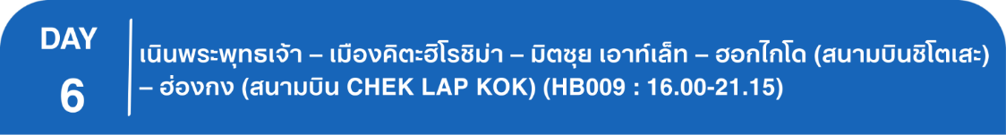🛏 **พักที่ SOLARIA NISHITETSU HOTEL SAPPORO หรือเทียบเท่า (พักใจกลางเมืองซัปโปโร)**

**เช้า** 🍽 **รับประทานอาหารเช้า ณ ห้องอาหารโรงแรม**

นำท่านเดินทางสู่ **เนินพระพุทธเจ้า** ผลงานชิ้นเอกของทาดาโอะ อันโดะ เจ้าของรางวัลพริตซ์เกอร์ปี1995 ผลงานการปรับภูมิทัศน์ให้เนินเขาล้อมรอบพระพุทธรูปที่ใหญ่ที่สุดในฮอกไกโด เป็นการผสมผสานระหว่างสถาปัตยกรรมและธรรมชาติ ให้ท่านชมงานศิลปะระดับโลกสไตล์มินิมอลในบรรยากาศเงียบสงบ ไฮไลท์คือการเดินลอดอุโมงค์จนถึงจุดประดิษฐานพระพุทธรูป จะเห็นรัศมีแสงแห่งฟ้าซึ่งไม่สามารถมองได้จากทางด้านนอก สถานที่แห่งนี้นับว่าเป็นอีกหนึ่ง Unseen Hokkaido

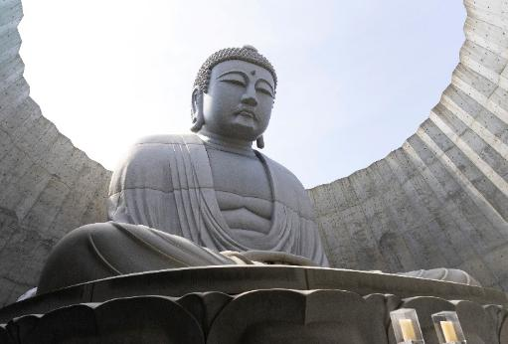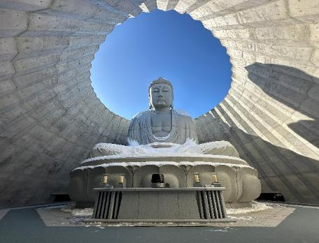

เดินทางสู่ **เมืองคิตะฮิโรชิม่า** และนำท่านเยือน **มิตซุย เอาท์เล็ท คิตะฮิโรชิม่า** ที่นี่ใหญ่ที่สุดในพื้นที่ฮอกไกโด ให้ท่านช้อปปิ้ง ซื้อสินค้าแบรนด์หรู ของฝากท้องถิ่นและของกินของญี่ปุ่นที่ MITSUI OUTLET PARK ซึ่งเป็นสถานที่ช้อปปิ้งยอดนิยมที่ควรแวะไปเยือน

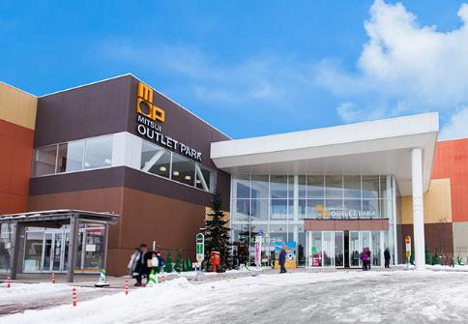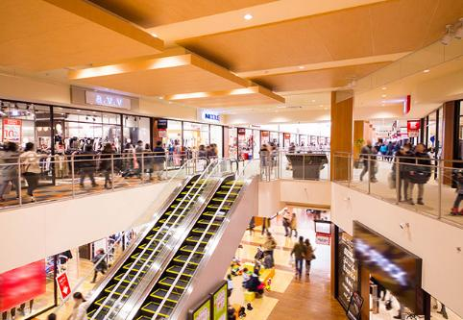

**เที่ยง** 🍽 **รับประทานอาหารกลางวัน ณ ภัตตาคาร**

**บ่าย** **สมควรแก่เวลา กรุณาตรวจเช็คสัมภาระให้เรียบร้อย เพื่อเตรียมตัวเดินทางสู่** **สนามบินชิโตเสะ**

**16.00 น. เหินฟ้าสู่** **สนามบินนานาชาติฮ่องกง CHEK LAP KOK** **โดยสายการบิน** **GREATER BAY เที่ยวบินที่** **HB009✈ *(บริการอาหารและเครื่องดื่มบนเครื่อง)***

**21.15 น.** เดินทางถึง **สนามบินนานาชาติฮ่องกง CHEK LAP KOK** ซึ่งตั้งยู่บนเกาะลันเตาฮ่องกงเป็นดินแดนตอนปลายสุดทางตะวันออกเฉียงใต้ของประเทศจีนติดกับมณฑลกวางตุ้ง ประกอบด้วย เกาะฮ่องกง นิวเทอร์ริทอรีส์เกาลูน และเกาะเล็กๆ อีก 235 เกาะ หลังจากผ่านการตรวจคนเข้าเมืองและรับสัมภาระเรียบร้อยแล้ว นำท่านเดินทางสู่โรงแรมที่พัก

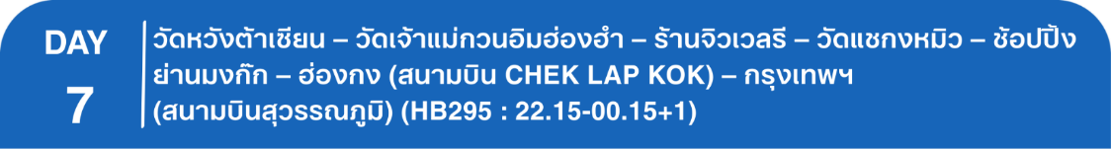 🛏 **พักที่ HOTEL EASE TSUEN WAN หรือเทียบเท่า**

**เช้า** 🍽 **รับประทานอาหารเช้า แบบติ่มซำ ณ ภัตตาคาร**

นำท่านเดินทางสู่ **วัดหวังต้าเซียน** วัดหว่องไทซิน หรือที่คนไทยรู้จักในนาม วัดหวังต้าเซียน ถูกก่อสร้างขึ้นในปี ค.ศ.1921 เป็นวัดในลัทธิเต๋า ซึ่งเป็นลัทธิที่มีต้นกำเกิดในประเทศจีน ‘วัดหว่องไทซิน’ เป็นอีกหนึ่งวัดที่มีความนิยมเป็นอย่างมาก จากทั้งเจ้าถิ่นเองและนักท่องเที่ยว เพราะมีชื่อเสียงด้านการขอพรด้านความรัก ขอเนื้อคู่ แต่รู้หรือไม่…เราไม่ได้ขอคู่กับองค์หวังต้าเซียน แต่เป็นเทพเจ้าจันทรา หรือ เทพเจ้าหยุคโหลว เทพเจ้าแห่งความรักและการแต่งงานที่เป็นที่เลื่องชื่อในตำนานต่างหาก แต่ทว่าทั้งนี้ผู้คนก็นิยมขอพรกับองค์เจ้าหวังต้าเซียนด้านสุขภาพเช่นกัน วิธีขอพร (อ้างอิงจากข้อมูลของวัด) : 1. เกี่ยวนิ้วมือเข้าด้วยกันเพื่อให้คล้องด้ายแดงที่นิ้วได้ 2. เดินตั้งจิตตรงไปหารูปปั้นเด็กผู้ชายหรือเด็กผู้หญิง โดยขึ้นอยู่กับเพศของคนที่เราหมายปอง จากนั้นใช้มือที่เกี่ยวด้ายแดงปัดลงตรงเท้าของรูปปั้น 3. นำด้ายแดงในมือไปผูกไว้ระหว่างรูปปั้นองค์หยุค-โหลวและรูปปั้นเด็กชาย / เด็กหญิง 4. ตั้งจิตอธิษฐานขอพรหน้าองค์หยุค-โหลว

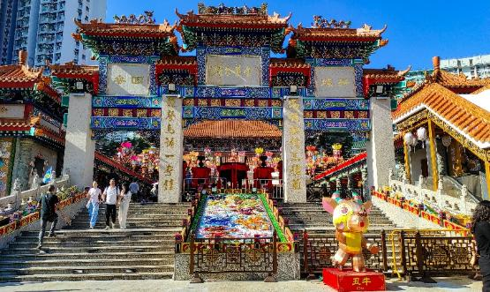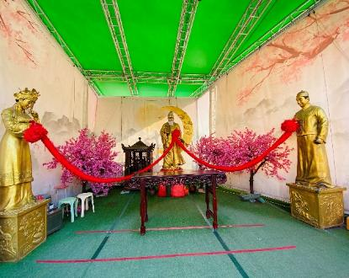

นำท่านเดินทางสู่ **วัดเจ้าแม่กวนอิมฮ่องฮำ** เป็นวัดเก่าแก่ของฮ่องกงถึงแม้จะเป็นวัดขนาดเล็กแต่เป็นวัดเจ้าแม่กวนอิมที่ชาวฮ่องกงนับถือมาก แทบทุกวันจะมีคนมาบูชาขอพรกันแน่นวัด ถ้าใครที่ชอบเสี่ยงเซียมซีเขาบอกว่าที่นี่แม่นมาก ที่พิเศษกว่านั้นนอกจากสักการะขอพรแล้วยังมีพิธีขอซองอั่งเปาจากเจ้าแม่กวนอิมอีกด้วย ซึ่งคนส่วนใหญ่จะนิยมไปในเทศกาลตรุษจีนเพราะเป็นสิริมงคลในเทศกาลปีใหม่ซึ่งทางวัดจะจำหน่ายอุปกรณ์สำหรับเซ่นไหว้พร้อมซองแดงไว้ให้ผู้มาขอพร เมื่อสักการะขอพรโชคลาภแล้วก็ให้นำซองแดงมาวนเหนือกระถางธูปหน้าองค์เจ้าแม่กวนอิมตามเข็มนาฬิกา 3 รอบ และเก็บซองแดงนั้นไว้ซึ่งภายในซองจะมีจำนวนเงินที่ทางวัดจะเขียนไว้มากน้อยแล้วแต่โชค (ส่วนใหญ่จะเกินล้านขึ้นไป) ถ้าหากเราประสบความสำเร็จเมื่อมีโอกาสไปฮ่องกงอีกก็ค่อยกลับไปทำบุญ โดยการซื้อกระดาษไหว้เจ้าไปสักการะ

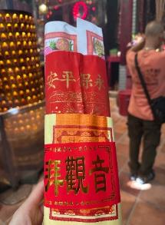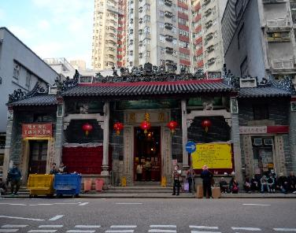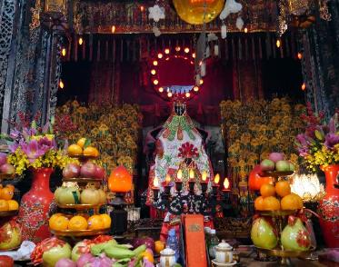

นำท่านเยี่ยมชม ***โรงงานจิวเวลรี*** ที่โด่งดังที่สุดบนเกาะฮ่องกง ได้เกิดแรงบันดาลใจนำกังหันมาพลิกแพลงเป็น จี้ ล้อมเพชร โดยเชิญซินแสชื่อดัง มาจัดวางตำแหน่งของเพชรแต่ละเม็ด ซึ่งถือเป็น เครื่องราง ตามหลักฮวงจุ้ย ซึ่งจำลองเลียนแบบมาจาก "แซ้ก๋งเมี๋ยว" กังหันใหญ่ 4 ใบพัด ที่ชาวฮ่องกงเลื่อมใสศรัทธาที่ "วัดไช่กง" ซึ่งเป็นวัดที่ดังมาก และมีตำนานความเชื่อมายาวนานว่า คนที่มีเคราะห์เมื่อจับใบพัดของกังหันหมุนไปโดยรอบแล้ว จะทำให้ชีวิต หมุนเวียนไปในทางที่ดี และสามารถพัดเอาสิ่งชั่วร้ายต่างๆ ออกไปได้

**เที่ยง** 🍽 **รับประทานอาหารกลางวัน ณ ภัตตาคาร**

**บ่าย** นำท่านเดินทางสู่ **วัดแชกงหมิว** หรือ วัดกังหันลม ตั้งอยู่ในเขตซาถิ่น มีอายุกว่า 300 ปี แต่เดิมเป็นวัดขนาดเล็กหากภายหลังจึงมีการขยายอาณาเขตเป็น 50,000 ตารางฟุต เป็นที่ประดิษฐานของเทพเจ้าแชกงที่เป็นที่นับถือของชาวฮ่องกงเป็นอย่างยิ่ง นอกจากการสักการบูชาเทพเจ้าแชกงแล้วนั้น อีกหนึ่งอย่างที่ห้ามลืมเด็ดขาดเมื่อมาเยือน**ที่นี่คือการหมุนกังหัน เพราะเชื่อกันว่าหากหมุนกังหัน 3 ครั้งจะมีแต่สิ่งดีๆ เข้ามาในชีวิต**

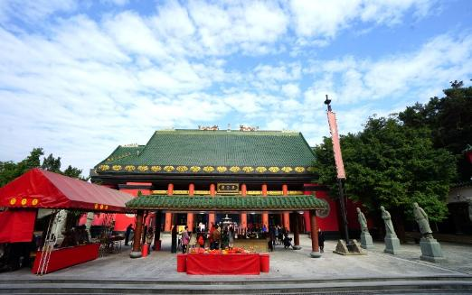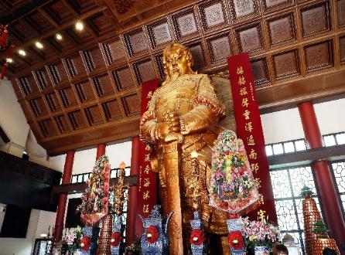

จากนั้นนำท่านเดิน **ช้อปปิ้งย่านมงก๊ก** ตลาดกลางแจ้งที่มีชื่อเสียงมากที่สุดแห่งหนึ่ง ตั้งอยู่บนถนนตุงซอย (Tung Choi) ในย่านช้อปปิ้งมงก๊กอันลือชื่อ คราคร่ำไปด้วยร้านค้า และแผงลอยกว่า 100 ร้านตลอดเส้นทาง 1 กิโลเมตร ตลาดเปิดตั้งแต่ 12.00-23.30 ขายสินค้าหลากหลาย แต่เน้นสินค้าสำหรับผู้หญิงเป็นหลัก ซึ่งจะมีทั้งแฟชั่นเสื้อผ้า กระเป๋า รองเท้า ของเด็กเล่น ของแต่งบ้าน ไปจนถึงซีดีเพลง และแผ่นดีวีดีหนัง

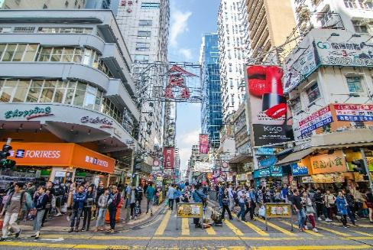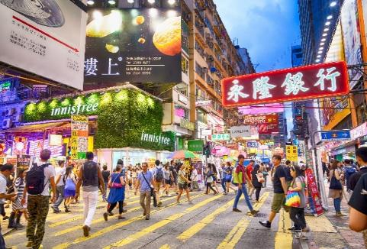

**17.00 น.** สมควรแก่เวลา กรุณาตรวจเช็คสัมภาระให้เรียบร้อย เพื่อเตรียมตัวเดินทางสู่สนามบินเพื่อกลับกรุงเทพฯ

**22.15 น. เหินฟ้าสู่ กรุงเทพฯ โดยสายการบิน** **GREATER BAY เที่ยวบินที่ HB295✈**

***(ไม่มีบริการอาหารและเครื่องดื่มบนเครื่อง)***

**00.15+1 น.** ถึง **กรุงเทพฯ** โดยสวัสดิภาพ พร้อมความประทับใจ**.........** ☺ ☺ ☺ ☺

**\*\*\*\*\*\*\*\*ขอบคุณทุกท่านที่ใช้บริการ\*\*\*\*\*\*\*\***

☺ ☺ ☺ ☺ **ซื่อสัตย์ จริงใจ ห่วงใย เน้นบริการ คืองานของเรา** ☺ ☺ ☺ ☺

**หมายเหตุ: โปรแกรมและราคาสามารถเปลี่ยนแปลงได้ตามความเหมาะสมโดยไม่ต้องแจ้งให้ทราบล่วงหน้าทางบริษัทฯ จะถือผลประโยชน์ของลูกค้าเป็นสำคัญ**

**\*\*\*ในกรณีที่ลูกค้าต้องออกตั๋วโดยสารภายในประเทศ (เครื่องบิน, รถทัวร์, รถไฟ) กรุณาติดต่อเจ้าหน้าที่ของบริษัทฯ เพื่อเช็คว่ากรุ๊ปมีการคอนเฟิร์มเดินทางก่อนทุกครั้ง เนื่องจากสายการบินอาจมีการปรับเปลี่ยนไฟล์ทบิน หรือเวลาบิน โดยไม่ได้แจ้งให้ทราบล่วงหน้า ทางบริษัทฯ จะไม่รับผิดชอบใดๆ ในกรณี ถ้าท่านออกตั๋วภายในโดยไม่แจ้งให้ทราบและหากไฟล์ทบินมีการปรับเปลี่ยนเวลาบิน เพราะถือว่าท่านยอมรับในเงื่อนไขดังกล่าว\*\*\***

|  |
| --- |
| **อัตราค่าบริการ (ราคาต่อท่าน)**  **คณะจอยทัวร์ขั้นต่ำ 20 ท่านออกเดินทางพร้อมหัวหน้าทัวร์** |

|  |  |  |  |  |
| --- | --- | --- | --- | --- |
| **วันเดินทาง** | **ราคาทัวร์ผู้ใหญ่**  **พักห้องละ 2-3 ท่าน**  **(20 ท่านออกเดินทาง)** | **ราคาเด็กพักกับผู้ใหญ่ 2 ท่าน อายุ 2 – 4 ปี**  **ไม่มีเตียง** | **พักเดี่ยว**  **จ่ายเพิ่ม** | **ราคา**  **ไม่รวมตั๋ว** |
| **14 – 20 ม.ค. 69** | **42,999 บาท / ท่าน** | **36,999 บาท / ท่าน** | **11,000 บาท / ท่าน** | **29,999 บาท / ท่าน** |
| **21 – 27 ม.ค. 69** | **43,999 บาท / ท่าน** | **37,999 บาท / ท่าน** | **11,000 บาท / ท่าน** | **30,999 บาท / ท่าน** |
| **28 ม.ค. – 3 ก.พ. 69** | **43,999 บาท / ท่าน** | **37,999 บาท / ท่าน** | **11,000 บาท / ท่าน** | **30,999 บาท / ท่าน** |
| **11 – 17 ก.พ. 69** | **47,999 บาท / ท่าน** | **41,999 บาท / ท่าน** | **11,000 บาท / ท่าน** | **37,999 บาท / ท่าน** |
| **25 ก.พ. – 3 มี.ค. 69** | **43,999 บาท / ท่าน** | **37,999 บาท / ท่าน** | **11,000 บาท / ท่าน** | **30,999 บาท / ท่าน** |
| **4 – 10 มี.ค. 69** | **42,999 บาท / ท่าน** | **36,999 บาท / ท่าน** | **11,000 บาท / ท่าน** | **29,999 บาท / ท่าน** |
| **11 – 17 มี.ค. 69** | **42,999 บาท / ท่าน** | **36,999 บาท / ท่าน** | **11,000 บาท / ท่าน** | **29,999 บาท / ท่าน** |
| **18 – 24 มี.ค. 69** | **42,999 บาท / ท่าน** | **36,999 บาท / ท่าน** | **11,000 บาท / ท่าน** | **29,999 บาท / ท่าน** |

**อัตราค่าบริการดังกล่าวรวม**

1. **ค่าตั๋วเครื่องบิน**ชั้นทัศนาจร ไป-กลับ พร้อมกรุ๊ป ตามที่ระบุไว้ในรายการเท่านั้น ตั๋วเครื่องบินที่ใช้เป็นแบบกรุ๊ปไม่สามารถเลือกที่นั่งล่วงหน้าได้ (ท่านจะได้รับที่นั่งแบบสุ่มเท่านั้น)
2. **ค่าภาษีสนามบิน**ทุกแห่ง หากสายการบินมีการปรับราคาภาษีน้ำมันขึ้น ทางบริษัทฯ ขอสงวนสิทธิ์เก็บค่าภาษีน้ำมันเพิ่มตามความเป็นจริงก่อนการเดินทาง **\*\*ราคาทัวร์นี้เช็คภาษีน้ำมัน ณ วันที่ 22 ก.ย. 68 \*\*\*\*\*\***
3. **ค่าโรงแรม**ระดับมาตรฐาน (พักห้องละ 2-3 ท่าน)

กรณีห้อง TWIN BED (เตียงเดี่ยว 2 เตียง) ซึ่งโรงแรมไม่มีหรือเต็ม ทางบริษัทขอปรับเป็นห้อง DOUBLE BED แทนโดยมิต้องแจ้งให้ทราบล่วงหน้า หรือ หากต้องการห้องพักแบบ DOUBLE BED ซึ่งโรงแรมไม่มีหรือเต็ม ทางบริษัทขอปรับเป็นห้อง TWIN BED แทนโดยมิต้องแจ้งให้ทราบล่วงหน้า เช่นกัน กรณีพักแบบ TRIPLE ROOM รบกวนติดต่อเจ้าหน้าที่ (อาจจะมีค่าใช้จ่ายเพิ่มเติม)

4. **ค่าอาหาร** ตามที่ระบุไว้ในรายการ และ น้ำดื่มบนรถวันละ 1 ขวด

5. **ค่ายานพาหนะ** และค่าธรรมเนียมเข้าชมสถานที่ต่างๆ ตามที่ระบุไว้ในรายการ

6. **น้ำหนักสัมภาระ ท่านละ 1 ชิ้น / ท่าน น้ำหนักไม่เกิน 20 กิโลกรัม** สัมภาระติดตัวขึ้นเครื่องได้ 1 ชิ้น / ท่าน น้ำหนักต้องไม่เกิน 7 กิโลกรัม

7. **ค่าประกันอุบัติเหตุในการเดินทางต่างประเทศ**

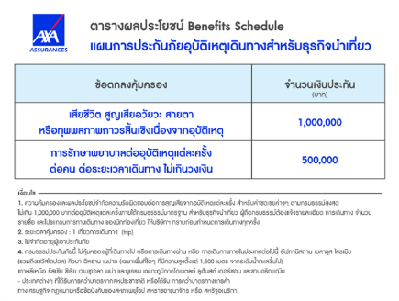

**อัตราค่าบริการดังกล่าวไม่รวม**

1. **ค่าทำหนังสือเดินทาง**ทุกประเภท
2. **ค่าใช้จ่ายอื่นๆ** ที่นอกเหนือจากรายการระบุ เช่น ค่าใช้จ่ายส่วนตัวอื่นๆ ฯลฯ
3. **ชาวต่างชาติที่พำนักในประเทศไทย การเดินทางเข้า-ออกประเทศไทย ต้องไปทำเอกสารเข้า-ออกเอง โดยที่ทางบริษัทฯ ไม่ได้ดำเนินการให้ทุกกรณี**
4. **กรุณาเตรียมค่าทิปไกด์, คนขับรถ รวม 1,500 บาทต่อคน (เด็กชำระทิปเท่ากับผู้ใหญ่)**
5. **ค่าภาษี**มูลค่าเพิ่ม VAT 7 % และหักภาษี ณ ที่จ่าย 3 % ในกรณีที่ลูกค้าต้องการใบเสร็จรับเงินที่ถูกต้อง จะต้องบวกค่าภาษีมูลค่าเพิ่ม และหัก ณ ที่จ่าย จากยอดขายจริงทั้งหมดเท่านั้น และโปรดแจ้งทางบริษัทฯ จะออกให้ภายหลัง ขอสงวนสิทธิ์ออกใบเสร็จที่ถูกให้กับบริษัททัวร์เท่านั้น
6. **ค่าวีซ่าญี่ปุ่นสำหรับชาวต่างชาติที่ต้องยื่นวีซ่าเข้าประเทศญี่ปุ่น**
7. **ค่าธรรมเนียมน้ำมันและภาษีสนามบิน ในกรณีที่สายการบินมีการปรับขึ้นราคา**

